МОУ «Гимназия с.Ивантеевка Ивантеевского района Саратовской области»

Мастер – класс по природоведению
на тему: «Вулканы»

Корсакова Любовь Ивановна,
учитель биологии, экологии

Ивантеевка - 2010
Урок по природоведению на тему: «Вулканы»
Цели урока: Дать представление о вулканах, их строении, причинах возникновения.
Образовательные задачи:
Изучить особенности строения вулканов; Сформировать у обучающихся новые знания о вулканах.

Развивающие задачи:
Развивать образное логическое мышление, познавательные способности и интересы обучающихся.

Воспитательные задачи:
Воспитать любознательность, стремление к знаниям.

Методы обучения:
- По источнику знаний: словесные, наглядные, практические.
- По характеру деятельности учителя: проблемные.
- По характеру деятельности учащихся: исследовательские.
Тип урока: изучение нового материала
Оборудование: физическая карта мира, презентация, проектор, схемы-рисунки, памятки, карточки.

Ход урока
1. ОРГАНИЗАЦИОННЫЙ МОМЕНТ

Добрый день, ребята!
Сегодня урок у вас необычный, так как проведу у вас его я - зовут меня Любовь Ивановна.

2. АКТУАЛИЗАЦИЯ ЗНАНИЙ

Слайд № 1
Наш урок я предлагаю начать с просмотра картины .Что вы видите на картине. Опишите ( как называется природное явление которое изображено на картине.)
Как вы думаете, какой теме мы посвятим сегодняшний урок. Верно.

Слайд № 2
Тема нашего урока «Вулканы». Давайте подумаем, что мы будем делать с вами на уроке.

3. ИЗУЧЕНИЕ НОВОГО МАТЕРИАЛА
Для того чтобы выполнить план урока, необходимо вспомнить как называются все изменения, происходящие в природе.
Какие явления природы вы видели сами?
А какое явление мы можем наблюдать сегодня за окном?
Давайте сделаем вывод. Вы сказали, идет снег, дождь, замерзает вода, падают листья. Как можно это назвать одной фразой?
А это грозные явления природы?
А как вы думаете ребята, вулкан это грозное явление или нет?
А как вы думаете, кто занимается изучением вулканов? Ребят, а каждый человек может стать ученым? Сегодня на уроке я предлагаю вам побывать в роли ученых. А для этого нам с вами нужно решить следующие научные проблемы:
Слайд № 3(проблемные вопросы)
а) что такое вулкан?
Чтобы ответить на данный вопрос мы обратимся к алгоритму:
1. Лексическое значение слова вулкан;
2. Рождение вулкана;
3.Строение вулкана;
4. Виды вулканов.
Из какого источника мы можем узнать значение слова «вулкан». А поможет нам в этом:
Как вы думаете, как рождается вулкан?
Чтобы ответить на третий вопрос нашего алгоритма, мы обратимся к схемам лежащим у вас на столах. Посмотрите внимательно и назовите основные части вулкана. А кто хочет пойти к доске и показать это на слайде?
Так что же такое вулкан?
(Слайд № 4 - 6)
Вулкан – (от лат. Vulcanus – огонь, пламя), геологическое образование, возникающее над каналами и трещинами в земной коре, по которым на земную поверхность извергается лава, пепел, горячие газы, пары воды и обломки горных пород.
Рождение вулкана.
Как только в земной коре образуется трещина, идущая из глубины поверхности Земли, давление под ней резко падает и глубинные вещества превращаются в огненно-жидкую массу – магму.
По трещинам она поднимается вверх, теряет часть газов и изливается на поверхность Земли, образуя – лаву.
(Слайд № 7 - 8)
Строение вулкана.
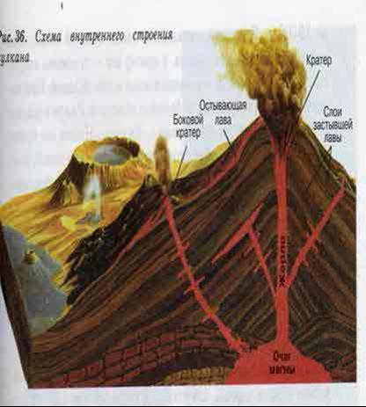
Кратер – вершина вулкана. Диаметр бывает от нескольких десятков метров, до двух и более километров.
Жерло – канал, идущий вглубь от кратера, по нему поднимается магма.
Очаг магмы – расположен у верхней границы мантии, где давление меньше, температура высокая.
Лава – излившаяся на поверхность магма. Температура 750 – 1250^{о}С. Скорость течения 300 – 500 метров в час.
Виды вулканов.
Слайд № 9 -12
Действующие | Потухшие | Уснувшие
Вулканы, которые извергались в наши дни или в историческое время. Их насчитывается около 800  (на Камчатке). | Об их деятельности не сохранилось сведений, но иногда они начинают действовать. | Бездействуют много тысяч лет (Крым, Забайкалье).
А как вы думаете, есть ли у вас ответ на столах на следующий наш вопрос?
Так какие же виды вулканов, мы можем назвать? Я ребята , зачитываю вам определение, а вы должны показать карточкой вид вулкана.
А теперь дайте определение уснувшим вулканам.
б) Так является ли вулкан грозным явлением?
Слайд № 14-19 (изображение вулканов)
4.ЗАКРЕПЛЕНИЕ ЗНАНИЙ
Ребята, вы сегодня были настоящими учеными, какое открытие для себя вы сегодня сделали?
5.РЕФЛЕКСИЯ.

- Выберите из данного перечня прилагательных, то , которое характеризует наш урок.(6-7)
Магма по жерлу рвется наружу,
Выход из кратера ей очень нужен,
Если проход на поверхность дан,
Значит, проснулся грозный вулкан
6.ДОМАШНЕЕ ЗАДАНИЕ

(слайд презентации № 20)

1) Учебник стр.73-77.
2) Подготовить презентацию.

7.ИТОГИ УРОКА.

Выставление оценок за урок
Урок окончен. Спасибо всем! Всего доброго!

